1. 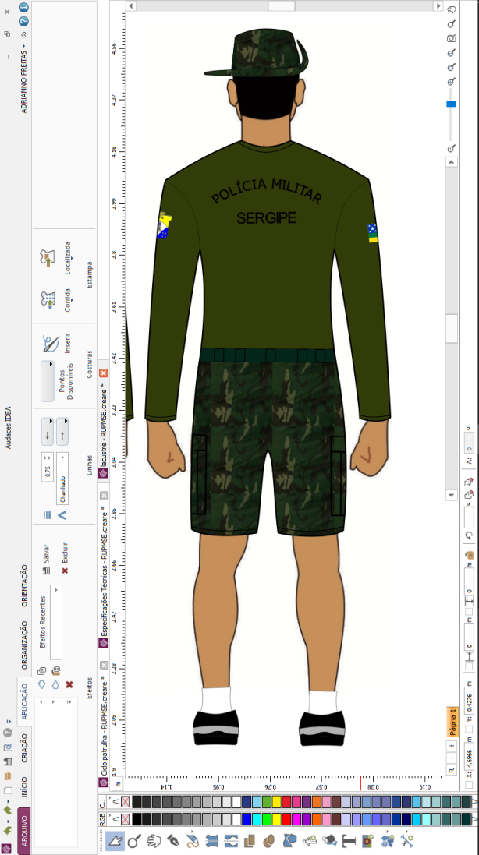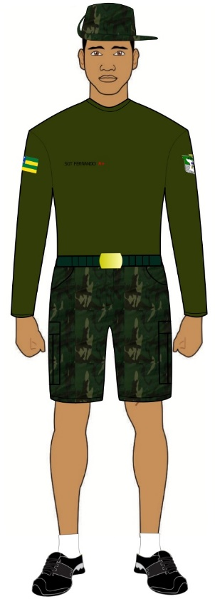6º Uniforme (Policiamento Aquático).

COMPOSIÇÃO:

* Chapéu australiano camuflada selva;
* Camisa manga longa verde oliva;
* Cinto de nylon na cor verde petróleo com fivela dourada para oficiais;
* Bermuda camuflada selva na altura dos joelhos;
* Meias brancas sem detalhes exceto a marca;
* Tênis preto.

**NOTAS:**

1. Utilizado em instrução e no serviço interno e externo do policiamento aquático;
2. Nas operações em ambiente aquático é facultado o uso de calçado de neoprene preto sem detalhes e sem meias;

**Uso obrigatório para todos os policiais militares do policiamento aquático.**

1. 7º Uniforme “A1” Alfa 1 (Policiamento Ambiental e Chapéu Australiano).

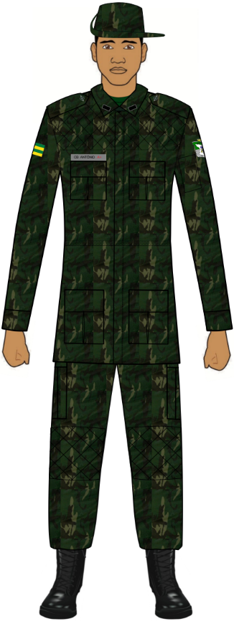COMPOSIÇÃO:

* Chapéu australiano camuflado selva;
* Insígnias e distintivos de gola emborrachados na cor preta para todos os policiais militares;
* Gandola de combate camuflada selva manga longa;
* Camisa interna, meia manga, verde oliva;
* Calça camuflada selva com fechamento em velcro;
* Coturnos e cadarços pretos.

**NOTAS:**

1. Utilizado em instrução e no serviço interno e externo da unidade de policiamento ambiental.

**Uso obrigatório para todos os policiais militares do policiamento ambiental.**

1. 7º Uniforme “A2” Alfa 2 (Combat Shirt Policiamento Ambiental e Chapéu Australiano).

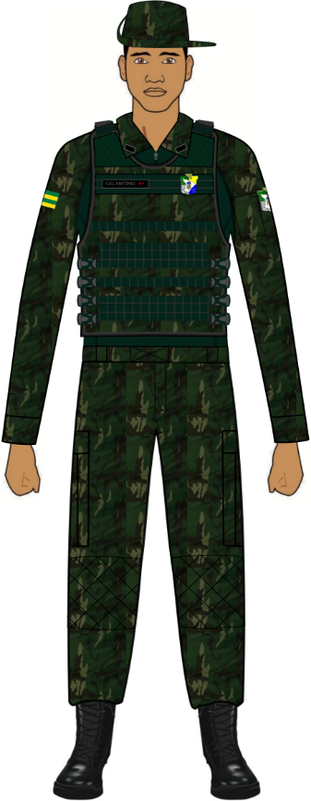COMPOSIÇÃO:

* Chapéu australiano camuflado selva;
* Gandola *Combat Shirt* camuflada selva;
* Capa de colete balístico modular camuflada selva com respectivas insígnias e distintivos afixados na gola;
* Calça camuflada selva com fechamento em velcro;
* Coturnos e cadarços pretos.

**NOTAS:**

1. Utilizado em instrução e no serviço interno e externo da unidade de policiamento ambiental.

**Uso facultativo para todos os policiais militares do policiamento ambiental.**

1. 7º Uniforme “A3” Alfa 3 (Policiamento Ambiental e Gorro).

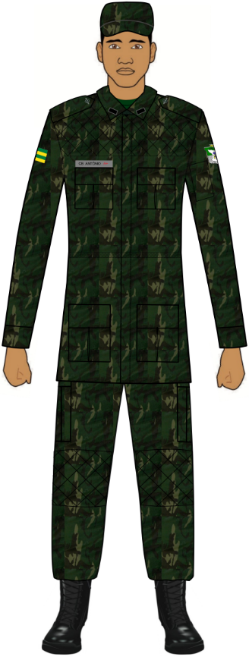COMPOSIÇÃO:

* Gorro camuflado selva com pala flexível;
* Insígnias e distintivos de gola emborrachados na cor preta para todos os policiais militares;
* Gandola de combate camuflada selva manga longa;
* Camisa interna, meia manga, verde oliva;
* Calça camuflada selva com fechamento em velcro;
* Coturnos e cadarços pretos.

**NOTAS:**

1. Utilizado em instrução e no serviço interno e externo da unidade de policiamento ambiental.

**Uso obrigatório para todos os policiais militares do policiamento ambiental.**

1. 7º Uniforme “A4” Alfa 4 (Combat Shirt Policiamento Ambiental e Gorro).

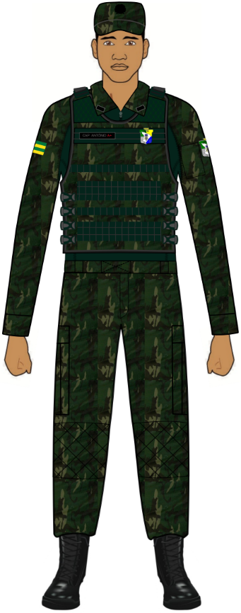COMPOSIÇÃO:

* Gorro camuflado selva com pala flexível;
* Gandola *Combat Shirt* camuflada selva;
* Capa de colete balístico modular camuflada selva com respectivas insígnias e distintivos afixados na gola;
* Calça camuflada selva com fechamento em velcro;
* Coturnos e cadarços pretos.

**NOTAS:**

1. Utilizado em instrução e no serviço interno e externo da unidade de policiamento ambiental.

**Uso facultativo para todos os policiais militares do policiamento ambiental.**

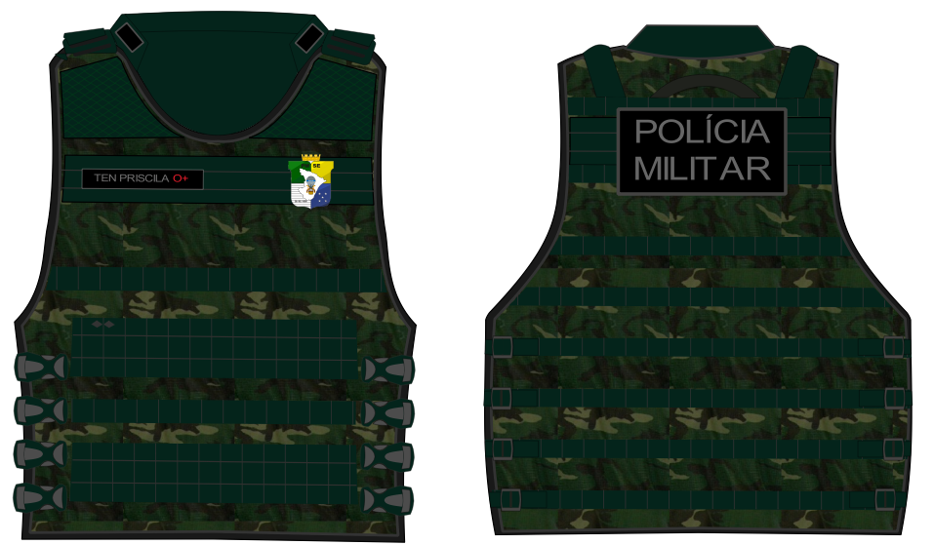**Capa Tática: Padrão modular:**

**Confeccionada nas cores preta ou camuflada (urbana, digital urbana, selva, digital serra e multicam) em nylon por trama rip stop de alta qualidade e resistente a chamas. Possui detalhe emborrachado nos ombros; velcro na gola para fixação dos distintivos e insígnias; alça de resgate nas costas reforçada** com acabamento em polímero, ajustável nos ombros por velcro e laterais por botões Tic-Tac com trava; velcro no peito para fixação da sutache de identificação e do brasão da Polícia Militar de Sergipe; velcro nas costas para fixação do emborrachado com o nome “POLÍCIA MILITAR” conforme especificações abaixo, tudo com acabamento profissional.

1. Apetrechos para afixação: porta carregadores de fuzil, porta-carregadores de pistola, porta algemas; porta HT, camelbak, coldre de pistola, bolso modular horizontal (120mm altura X 140mm largura X 60mm profundidade).

2. Tamanhos:

|  |  |  |  |
| --- | --- | --- | --- |
| **Tamanho** | **Altura** | **Largura** | **Largura do ombro** |
| P | 530mm | 510mm | 370mm |
| M | 540mm | 560mm | 390mm |
| G | 580mm | 610mm | 410mm |
| GG | 610mm | 630mm | 430mm |

3. Velcro: Formado por um retângulo de 20,0cm x 10,0cm, emborrachado nas cores preta ou marrom (9º uniforme), com bordas cinza ou preta (9º uniforme) de 0,3cm, contendo o nome “POLÍCIA MILITAR” em letras cinza ou preta ( 9º uniforme), ambos em caixa alta, fonte tipo *Arial*, tamanho 3,0cm. Fixado na parte superior das costas da capa tática de forma centralizada abaixo da alça.